Nama : Dandung Rahmatdhan

NIM : L200170098

Kelas : D

**MODUL 11**

No 1.

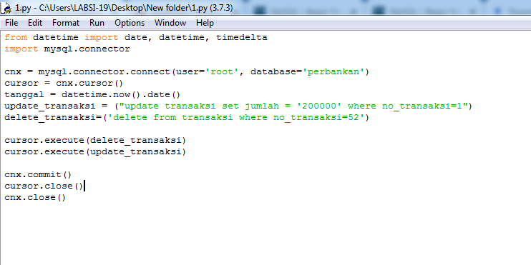

Hasilnya no 52 hilang

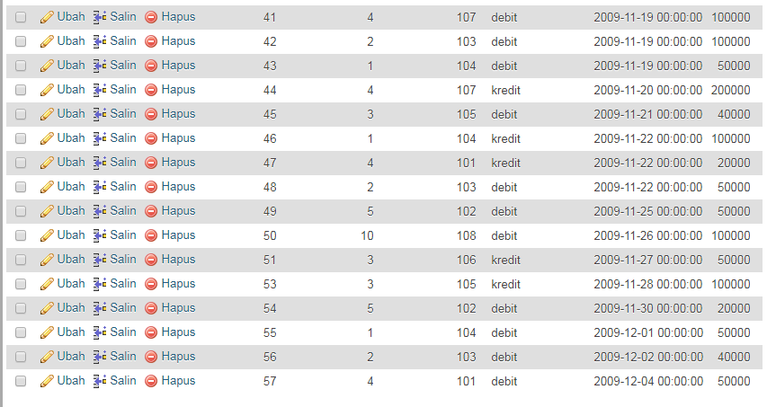

No 2

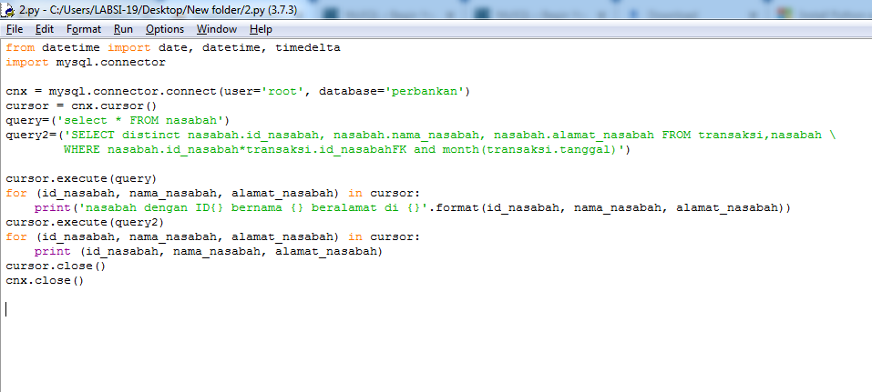

Hasil

